樹木專家諮詢紀錄 德南國小1100630
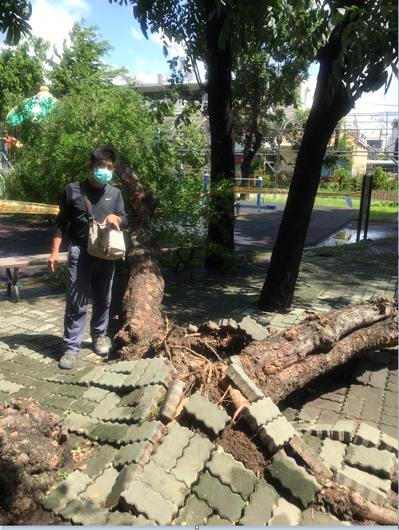
金龜樹建議移除，金龜樹本來就是會倒的樹，加上這裡可能地下水強以致於根很淺，再加上這幾天倒樹，可以看出倒的地方沒有向下紮根且扯斷，既然已經倒了就移除，旁邊的桃花心木長歪的也一併移除留下健康的，只是樹頭根部的地方連鎖磚要拿掉，避免掐住，多一些讓生長空間。
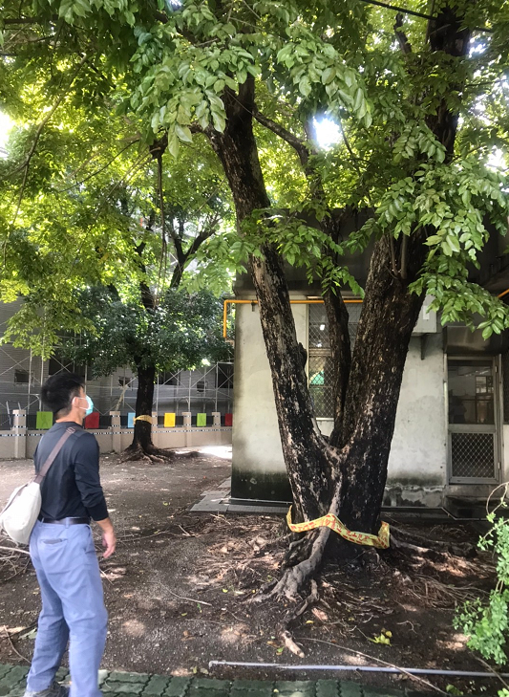
廚房西側印度紫檀，樹冠壓低，疏枝修剪，修枝的時候不建議切在舊切口，要在舊的切口上方新生樹枝的地方做修剪，適當的疏枝，過長的枝條請裁切讓其重新冒芽。
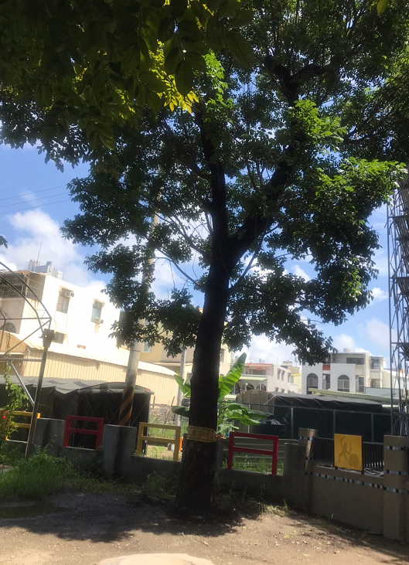
緊鄰圍牆的桃花心因為太靠近圍牆，樹根有受損，為了安全維護管理及不影響社區建議可以移除。

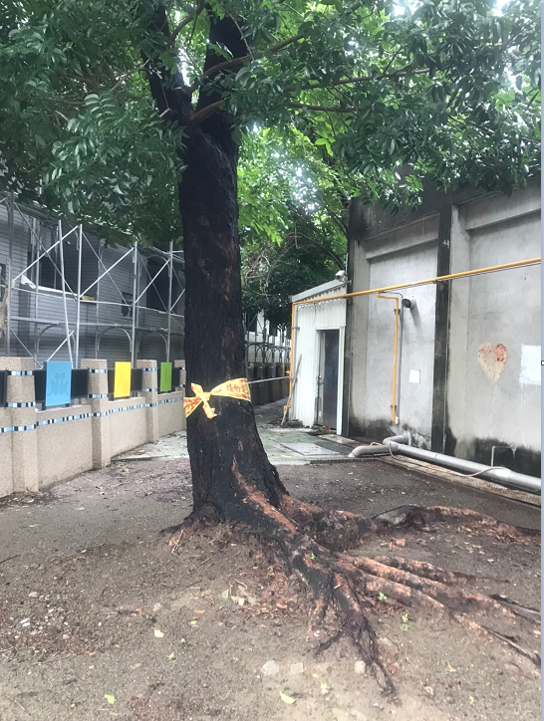
大棵桃花心木健康，建議修剪時緊鄰社區住宅那側沿著近主幹就切口往上修剪，樹冠也要修小，舊切口往上的地方留新枝條，小枝條跟葉子，大枝條可切除，整個樹冠就壓低回來。
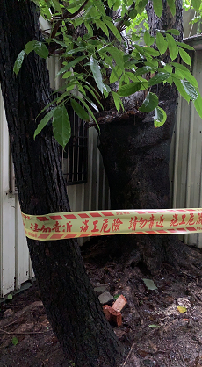
靠近廚房兩棵因為緊鄰建築地基隆起，且無休樹操作空間，管理維護會有很大的問題建議直接移除。
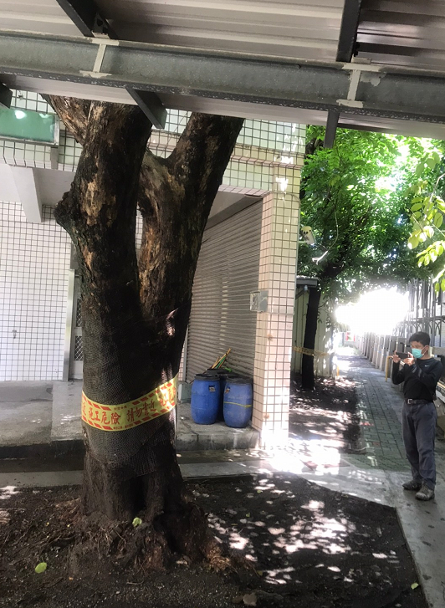
腳踏車棚下的印度紫檀下方樹根處補砂補平，埋1公尺的透氣孔，樹冠可修剪縮小3分之一。
總結：移除4棵，修剪3棵

附件：專家學者列表-德南國小專家為晁瑞光老師
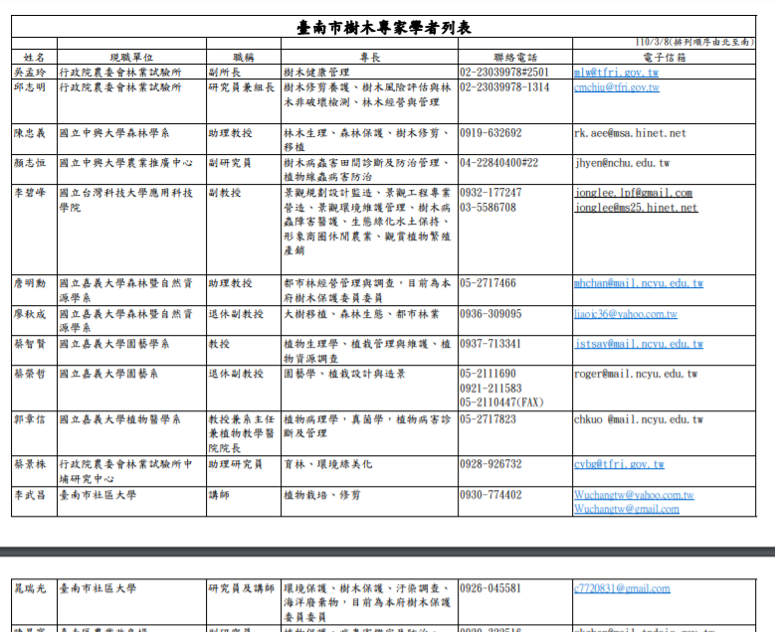

1100630校務會議提案決議紀錄及家長代表簽到(線上會議)
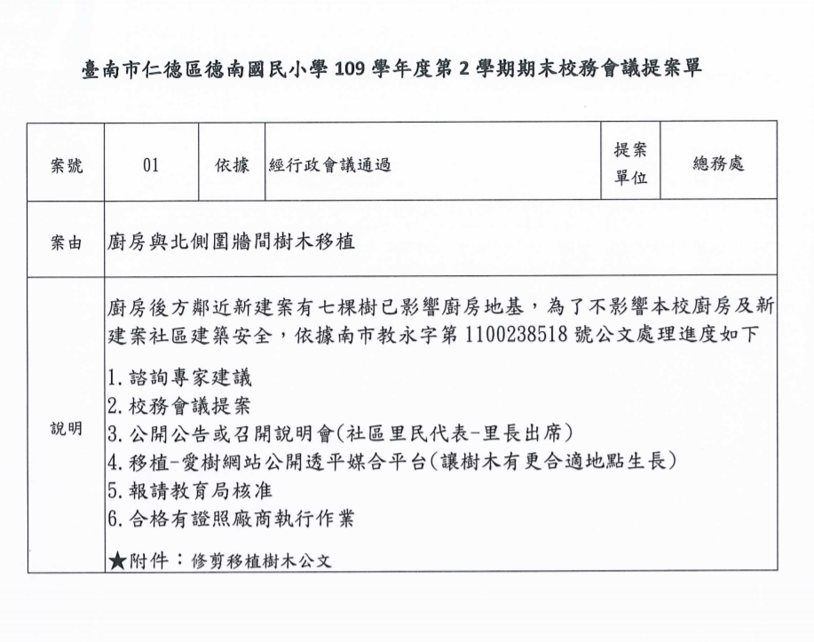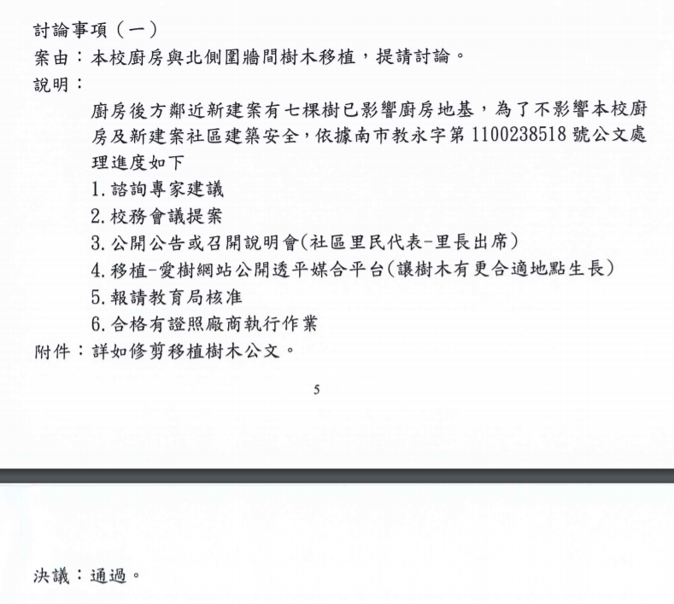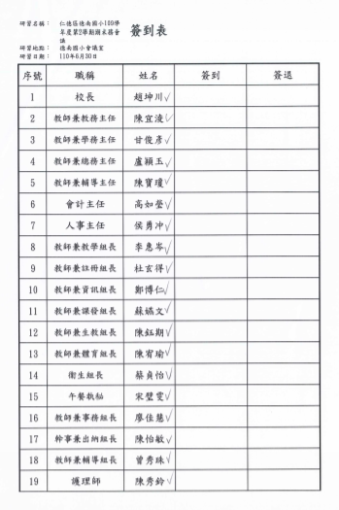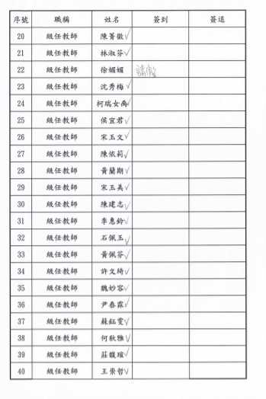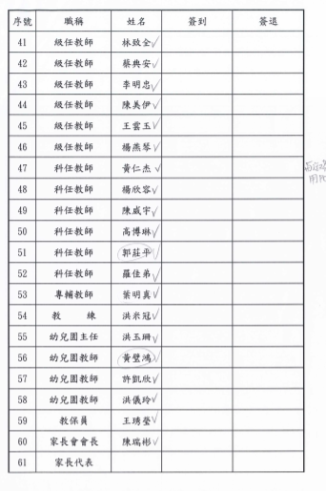

110年度樹木修剪移除公開說明會
地點：校長室 日期：1100708
樹木專家給予諮詢結果跟社區代表-後壁里里長報告後續規畫處理
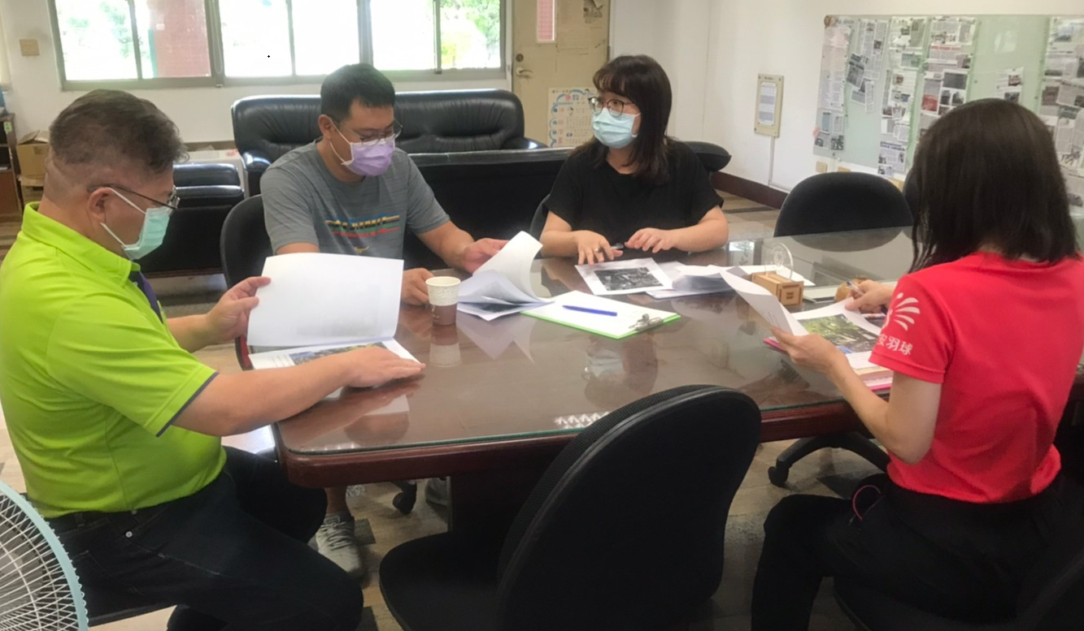
邀請社區里長參加說明會
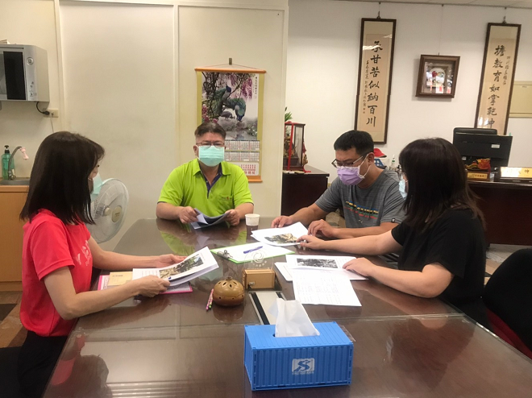
里長確認樹木移除及修剪的規畫情形

